百度搜索高德开放平台

注册并登陆

然后点击右上角的控制台

进入后点击我的应用

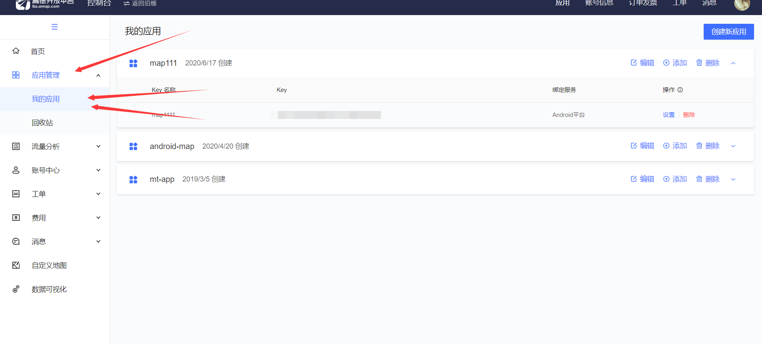

然后点击创建新应用

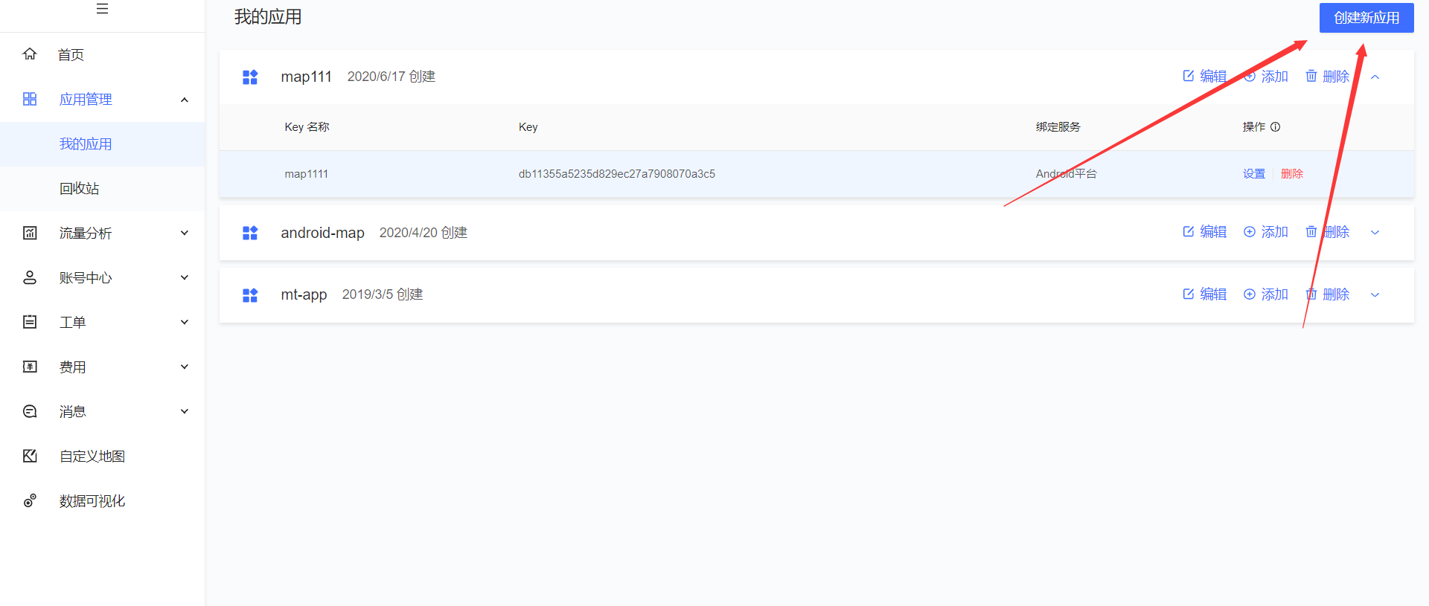

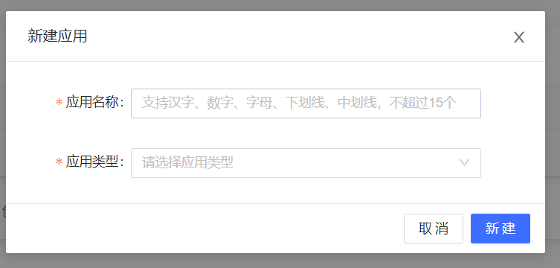

名称类型任意

然后点击添加按钮

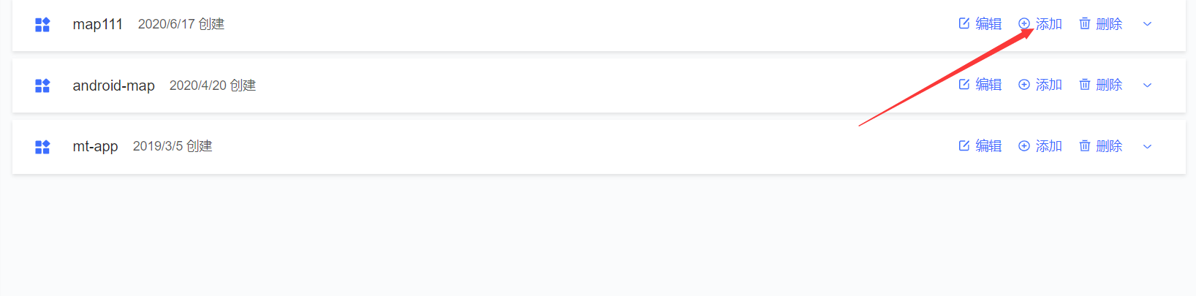

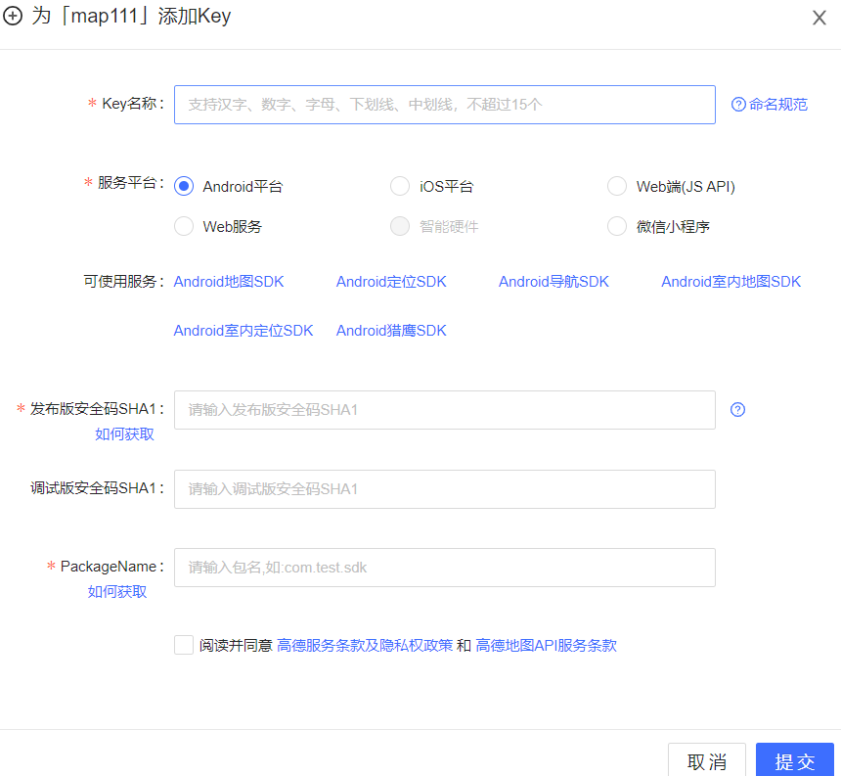

这里需要获取SHA1

具体教程：

<https://www.cnblogs.com/chenxkang/p/9154408.html>

这里我们只需要获取到调试版即可，

获取之后将SHA1填写到上图两个框内

packageName为**com.taimin.weatherforecast**

然后打开我们的项目

找到AndroidMainfest文件

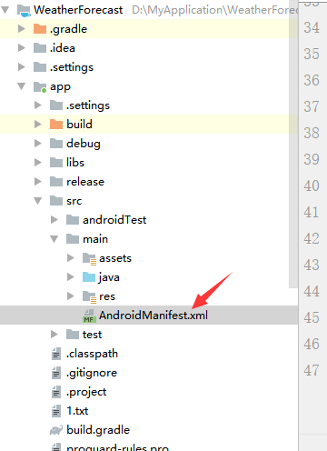

找到33行value,将你申请到的key填入即可

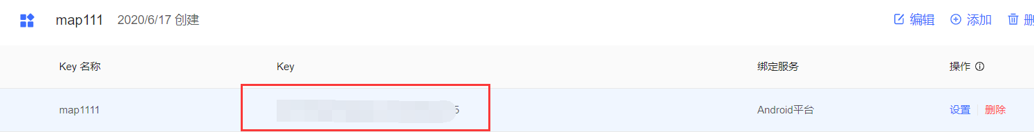

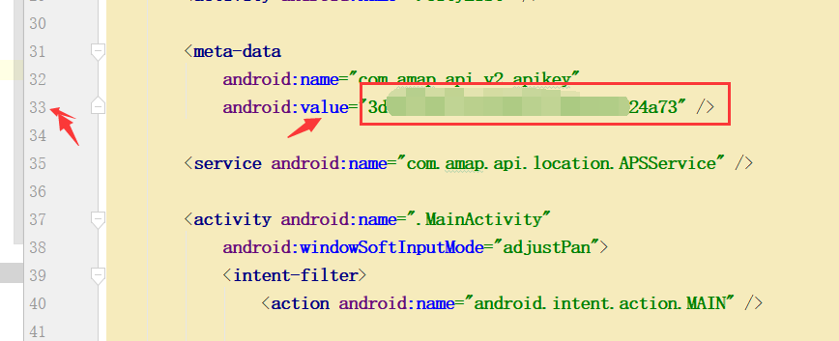

注意：Android studio自带的模拟器位置获取可能有问题，请使用真机测试或其他模拟器。